DESCUBRE LA EVOLUCIÓN DE LA COCINA CON LOS ELECTRODOMÉSTICOS Y ARTÍCULOS DOMÉSTICOS MÁS INNOVADORES EN LA NUEVA EDICIÓN DE DELICIAS DE LA COCINA

- Todo lo que necesitas para cocinar lo encuentras en Delicias de la Cocina 2023.
- Este año, contaremos con la participación de chefs y reconocidas personalidades como Paulina Abascal, Mariano Sandoval, Monksofmunch, Alito al Sazón, entre muchos más.

Ciudad de México, 4 de agosto de 2023. – Por octavo año consecutivo, Liverpool, la tienda omnicanal más relevante del país, reúne a diversos chefs y foodies para dar a conocer Delicias de la Cocina, una propuesta de valor que está dirigida hacia los amantes de la cocina, donde se presentan electrodomésticos y artículos para la cocina de última generación que simplifican y elevan el arte de cocinar.

Este año, la marca tendrá diferentes promociones para las personas que buscan encontrar todo para su cocina en un solo lugar. Durante todo el mes de agosto del 2023, podrás encontrar hasta el 30% de descuento en artículos para la cocina y hasta el 20% de descuento en electrodomésticos para la cocina. (¡Del 25 al 31 de agosto los descuentos aumentarán mucho más!).

Entre las personalidades que se sumaron este año para dar a conocer las nuevas innovaciones en el mundo culinario se encuentran grandes chefs y personalidades como Alejandro Islas (alitoalsazon), el Chef Alex (el_abc33), Giovanna Aguilar (mexicanaenlacocina), Gustavo Fernández (chefgusfdz), Diego Andrade (monksofmunch), Jimena Álvarez (thewhipmx), Mariano Sandoval, Olga María (olgamariamx) y Paulina Abascal, quienes pondrán a prueba electrodomésticos y artículos para la cocina, compartiendo sus experiencias de uso y recetas en sus cuentas de Instagram.

El compromiso de Liverpool con la calidad y la satisfacción del cliente se refleja en la selección de marcas, líderes del mercado, que se suman este año al festival, donde destacan Oster, Tramontina, T-Fal, Westinghouse, KitchenAid, Ninja, Nespresso, MasterChef, Power XL y Chefman, por su gran calidad y rendimiento.

Para que sus clientes puedan vivir la experiencia Delicias de la Cocina de primera mano, Liverpool organizó una serie de clases sin costo alguno, en el que los asistentes podrán conocer la variedad de platillos que puedes preparar con cada una de las marcas.

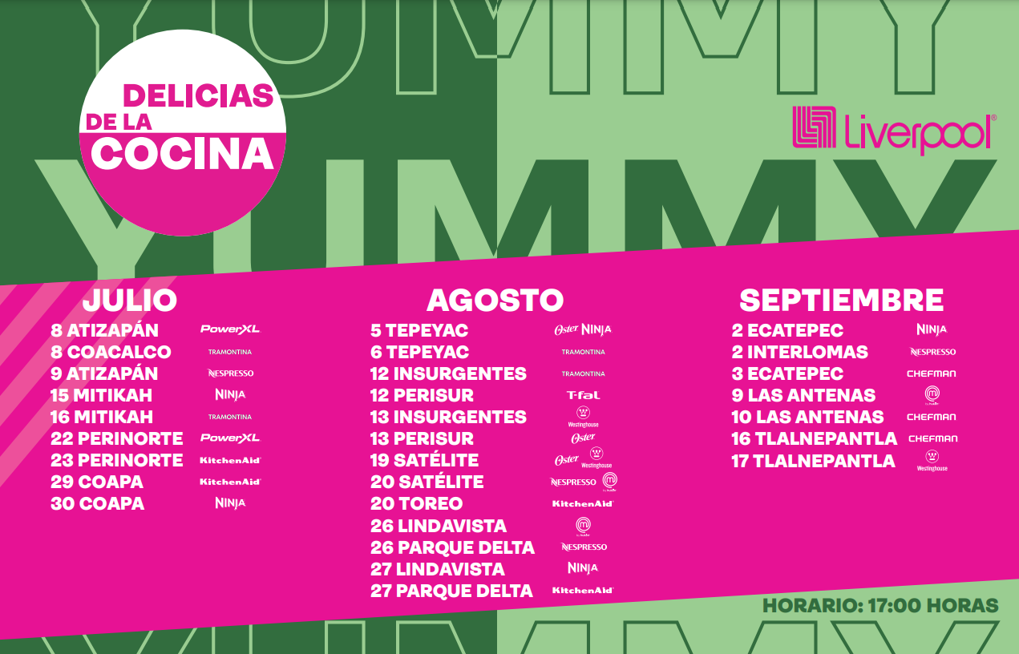

“En Liverpool queremos consentir a los amantes de la preparación de diversos platillos, por ello este año regresa Delicias de la Cocina, una campaña que nos permite acercarles las más recientes innovaciones en el mundo de la cocina, con ofertas comerciales irresistibles para mejorar su experiencia culinaria y agregar un toque de modernidad a sus hogares. Contar con el apoyo de grandes marcas y líderes de opinión nos llena de orgullo y emoción en esta nueva edición.” asegura Ignacio Aguiriano, director de relaciones públicas en Liverpool.

El festival de Delicias de la Cocina se encuentra ya disponible en tiendas Liverpool seleccionadas y en línea a través de Liverpool.com.mx y la aplicación móvil Liverpool Pocket para experimentar el futuro de la cocina en un solo lugar.

Sigue a @liverpool_mexico para mantenerte al tanto de todos los detalles.

Acerca de El Puerto de Liverpool
El Puerto de Liverpool es una empresa mexicana omnicanal, líder en tiendas departamentales y comercio electrónico. Tiene presencia en toda la República Mexicana a través de 293 almacenes, incluyendo Suburbia, además de 116 boutiques especializadas, a los que incorporan también 28 centros comerciales en 18 estados del país. Durante 174 años ha ofrecido la mayor cantidad de productos y servicios integrados de calidad; desde lo último en moda para toda la familia hasta asesoría en decoración de interiores, incluyendo alimentos y bebidas, hogar, tecnología y mucho más. Además, cuenta con el mejor programa en mesa de regalos. Liverpool es una de las mejores empresas para trabajar en México y emplea a más de 70,000 colaboradores en toda la República Mexicana. Su compromiso es operar con la mayor eficiencia, crecimiento, innovación, prestigio, servicio, rentabilidad y adaptación a mercados específicos, generando un alto sentido de responsabilidad sobre nuestro entorno.

Sigue a Liverpool en elpuertodeliverpool.com.mx, www.liverpool.com.mx / IG: @liverpool_mexico / FB: /liverpoolmexico / TW: @liverpoolmexico
Consulta la sala de prensa de Liverpool en https://www.elpuertodeliverpool.mx/sala-prensa/sala-prensa.html

Contacto de prensa
Liverpool
Mariana Valderrabano- mvalderrabav@liverpool.com.mx

Weber Shandwick
Mariel Villanueva - mvillanueva@webershandwick.com

